Ce Dossier Technique est commun aux épreuves E2 - U.21 et E2 - U.22.

A l’issue de l’épreuve E2 - U.21, après avoir complété votre identité ainsi que votre numéro de candidat, vous remettrez les documents de ce DOSSIER TECHNIQUE repérés DT : 1 / 7 à DT : 7 / 7 aux surveillants de salle, afin de pouvoir en disposer pour l’épreuve E2 - U.22.
IMPORTANT :

Dès la distribution du DOSSIER TECHNIQUE, assurez - vous que l’exemplaire qui vous a été remis est conforme au sommaire ci - dessus.
Si ce n’est pas le cas, demandez un nouvel exemplaire aux surveillants de salle.
Coefficient : 2 - U.21
2 - U.22
Durée : 3 Heures - U.21
4 Heures - U.22

E.2 : Epreuve d’analyse et de préparation
  - : Analyse technique d’un ouvrage
  - : Préparation et suivi d’une mise en œuvre sur chantier
 | SOMMAIRE
Page de garde…………………………………………………………………… |  |  |  | D.T. 1 / 7
Plan de masse ………………………………………………………….……… |  |  |  | D.T. 2 / 7
Plan de l’étage ……………………………………………………….………… |  |  |  | D.T. 3 / 7
Plan salle de « travail CDI 2 » ………………………………….…………… |  |  |  | D.T. 4 / 7
Plan de façade Ouest- coupe A1 ..……………………….………………... |  |  |  | D.T. 5 / 7
Extrait de C.C.T.P……………………………………………………………… |  |  |  | D.T. 6 / 7
Extrait de C.CT.P……………………………………………………………… |  |  |  | D.T. 7 / 7

NOM : …………………………………………………………..

PRENOM : ……………………………………………………..
Baccalauréat Professionnel AMENAGEMENT ET FINITION DU BATIMENT
Session 2018

DOSSIER TECHNIQUE

Projet : Réhabilitation d’un lycée professionnel
Lieux : Bron
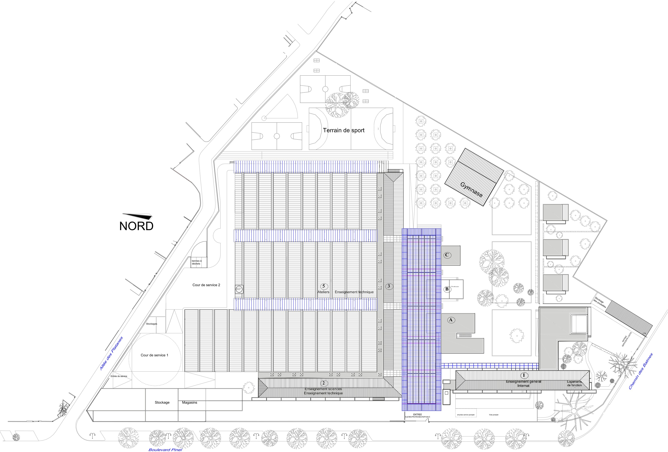Adresse : 235 Bd Pinel 69650 BRON.
Maître d’ouvrage : Région Rhône-Alpes - A
uvergne

se

ECHELLE GRAPHIQUE

20 mètres

Plan de mas

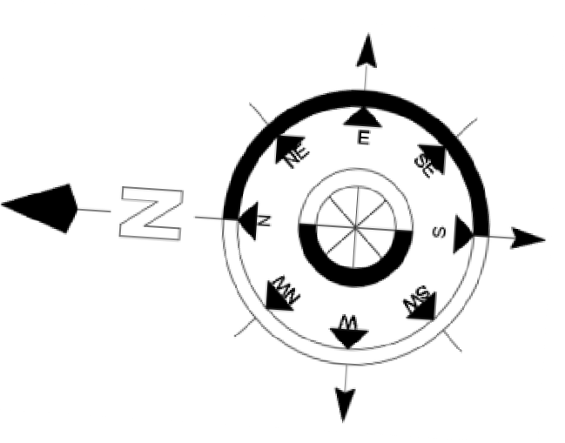

Boulevard Pinel

A2

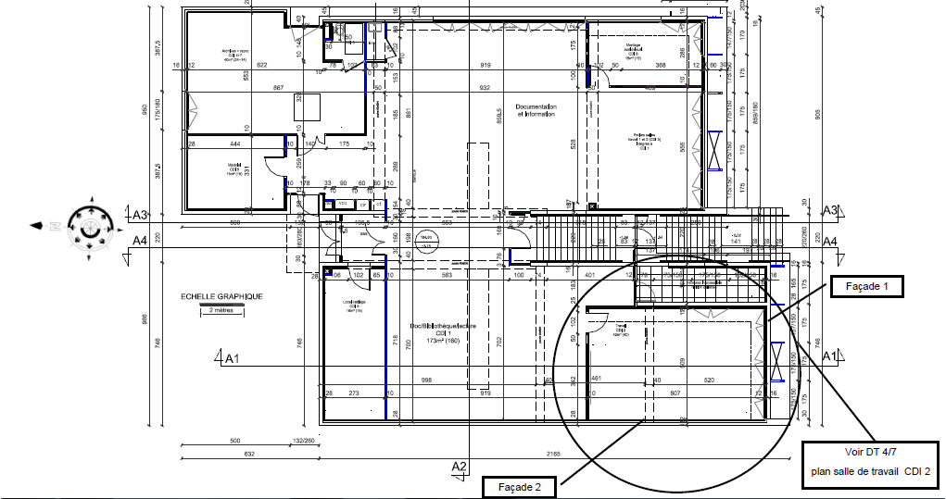

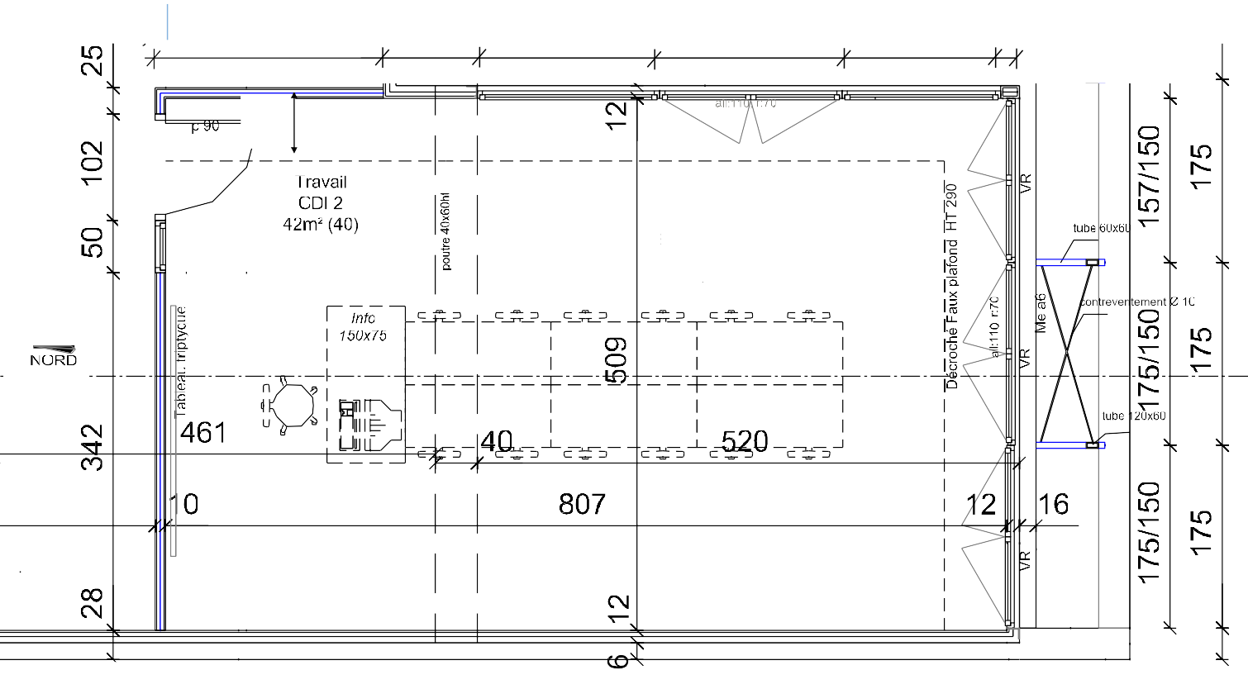219 90 175/150 175/150 152/150 18
60
Echelle non précisée

Faux-Plafond HSP 274
210
210

Plan de salle de travail CDI 2

Echelle 1/30

BACCALAUREAT PROFESSIONNEL AMENAGEMENT ET FINITION DU BATIMENT Code : 1806-AFB T: Session 2018 DOSSIER TECHNIQUE

EPREUVE E21 – ANALYSE TECHNIQUE D’UN OUVRAGE
EPREUVE E22 – PREPARATION ET SUIVI D’UNE MISE EN ŒUVRE SUR CHANTIER

Durée : 3H00 Durée : 4H00

Coefficient : 2
Coefficient : 2

D.T. 4 / 7

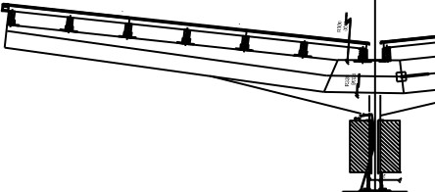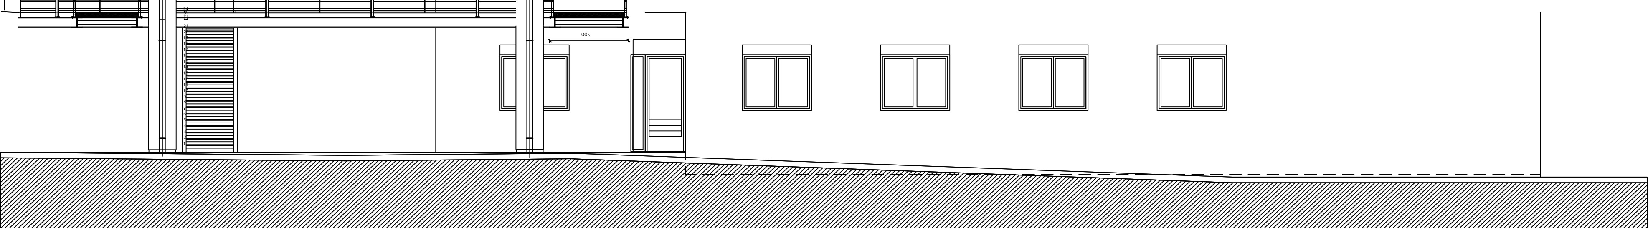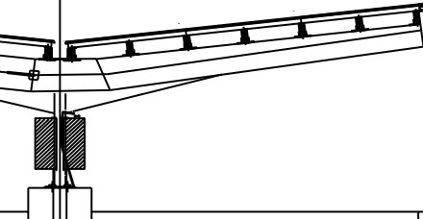Façade Ouest
1
11 111 1

Coupe A1
Détail B
I s o l a t i o n
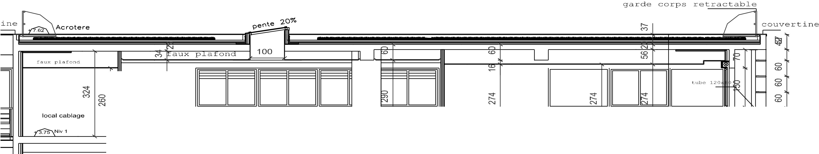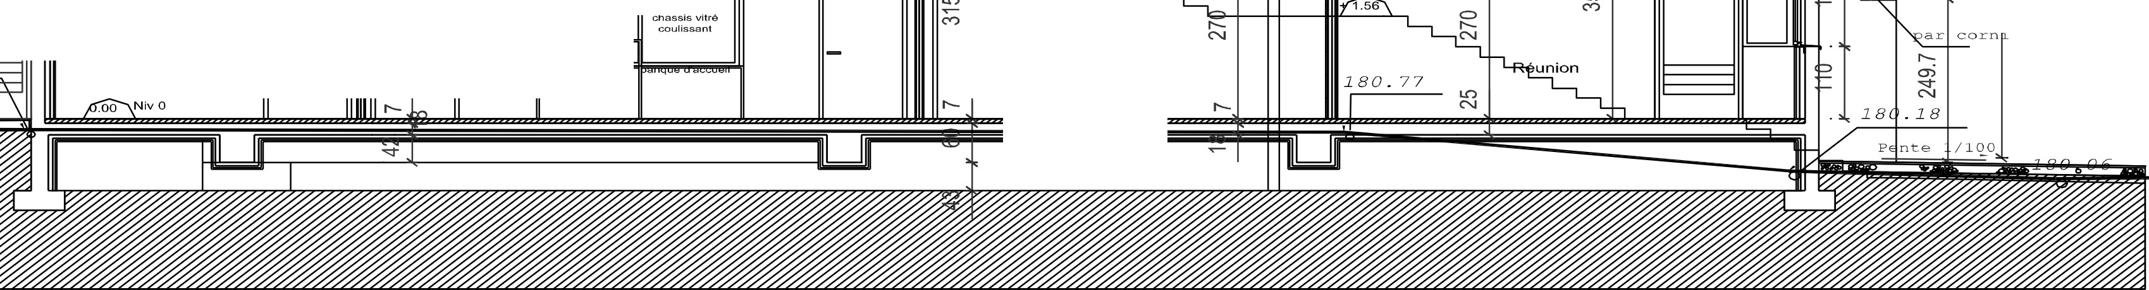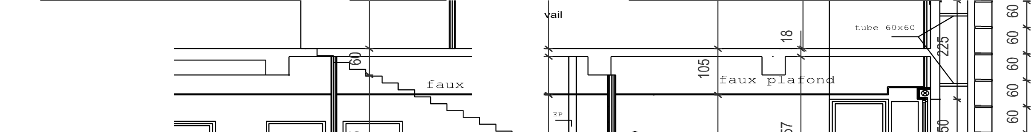e t a n c h e i t e
couche drainante
feutre substrat
vegetaux type toundra

0a,
N

C O I S a ll e de tra a il

CO 00
N
N
N
r--- CO
00
faux plafond p l a f o n d

0,..
N

fi xa ion
èr e

P roviseur adjoint

se é ta ria t

P ro v iseu r

vide de construction

LOT 16 PLATRERIE LOT n° 16.1 DOUBLAGE
Extrait du CCTP
LOT 16 PLATRERIE ET PLAQUES

16.1.1 Doublage collé isolant épaisseur totale 120 mm (100 + 13 + 10) + PV
Extrait du CCTP
LOT 16 PLATRERIE ET PLAQUES

LOT n° 16.3 PLAFOND
    - Plafond plaque de plâtre suspendu non démontable de type « BA 13 »
Constitution :
      - Suspentes
      - Ossatures en profils d’acier galvanisés espacées tous les 60 cm
      - Plaques de plâtre cartonnées, épaisseur 12.5 mm
Mise en œuvre suivant prescription du fabricant et du DTU : 25.41 :
      - Pose de plaques, calicotage et ratissage des joints
      - Rebouchage et enduit de finition générale en une ou deux passes afin d’obtenir la planéité minimum requise.
Y compris coupes et réservations
Fixation et pose de trappes de visite, fournis par le lot « menuiseries intérieurs.

    - Isolation en plafond

      - Epaisseur 200 mm (PV) + 100 mm (SPV)
Deux couches de laine de verre en rouleaux, la couche reposant sur la face chaude est pourvue d’un pare vapeur polyéthylène déroulés en couches croisées sur le faux-plafond
        - Epaisseur : 300 mm en 2 couches
Un soin particulier sera apporté pour éviter tout pont thermique et en particulier :
        - Les couches d’isolants devant être croisés, les lés étant bien jointifs.
        - On procédera à un large débordement de l’isolant horizontal par rapport à l’isolant vertical ou rampant.
        - La ventilation de l’espace entre isolation et couverture devra être assurée et en aucun cas, isolant ne devra être en contact avec la couverture. L’épaisseur du vide d’air sera d’au moins 5 cm.
. Doublage thermique polystyrène collé à parement plâtre
Doublage d’isolation thermique par l’intérieur constitué d’une plaque et d’un panneau de mousse de polystyrène assemblés par collage en usine.
Caractéristiques :
- Une plaque de polystyrène expansé PSE d’épaisseur : 100 mm,
- Une plaque de plâtre cartonnée épaisseur : 13 mm y compris pare-vapeur,
- Pose à la colle prescription par le fabricant (avec lame d’air de 1 cm)
- Bourrage en partie haute et basse de la cloison à l’aide de colle de pose jusqu’à 1 cm de hauteur, avec laine de verre au-delà,
- Calicotage et ratissage des joints,
- Profils « U » plastiques dans les pièces d’eau et les pièces avec réserve de sol,
- Renforts d’angles métalliques constitués de deux feuillards aciers sur support papier,

LOT n° 16 .2 CLOISONS
    - Cloisons en plaque de plâtre sur ossature métallique
    - Cloisons de distribution 100/70
      - Epaisseur totale de la cloison 100 mm
      - Nombre et épaisseur des plaques par parement : 1 x 15 mm
      - Largeur de l’ossature : 70 mm doublé
      - Isolation acoustique : avec laine minérale RA : 43 dB (A) épaisseur 65 mm
      - Coefficient thermique : avec laine minérale K : 0.60 W/m².K
      - Poids : 25 kg/m² Hauteur maximum :
      - Entraxe montants simples 0.60 m : 3.20 m, avec montants doubles : 3.60 m
      - Entraxe montants simples 0.40 m : 3.80 m, avec montants doubles : 4.20 m Constitution :
      - Profils d’ossature en acier galvanisé avec rails haut et bas et montants
      - 1 plaque de plâtre sur chaque parement, épaisseur 12.5 mm Mise en œuvre :
      - Implantation, fixation de l’ossature sur la maçonnerie et les huisseries
      - Pose et fixation des plaques à joints alternés, coupes, entailles, réservations pour les corps d’état d’équipement.
      - Calicotage et ratissage des joints Y compris :
      - Profilés « U » plastique dans les pièces humides ou à réserve de sol.

